ЗВІТ
Роботи Гірницької гімназії № 19
Курахівської міської ради Донецької області Гулая І.І.
за 2021 - 2022 навчальний рік.
1. Загальні відомості.
Гірницька гімназія №19 Курахівської міської ради Донецької області- юридична особа публічного права, основним видом діяльності якої є освітня діяльність. Гірницька гімназія №19- комунальний заклад.
Юридична адреса закладу освіти: Україна,85487, Донецька область, Покровський район, м. Селидове, м. Гірник, вул. Центральна, 28А.
Мова освітнього процесу: українська.
Кількість кабінетів:14, Потужність закладу 290 учнів. На кінець навчального року в закладі 195 учнів, мережа класів- 9.
На початок 2021-2022 навчального року було відкрито 9 класів. Станом на 01.09.2021 року кількість учнів становила – 189 (65%) . Середня наповнюваність класів складала 21 учня. Впродовж року із закладу вибуло 2 учнів, прибуло –8 учня, випущено із 4 класу – 25 учнів,з 9 класу – 25 учня.
Рух учнів

№ з/п | Учнів на початок року | Прибуло за рік  Навчальний | Вибуло за рік | Учнів на кінець навчального року
 | 2019 – 2020 |  | Рік
1 | 205 | 6 | 4 | 203
 | 2020 – 2021 |  | Рік
2 | 203 | 2 | 6 | 199
3 | 2021-2022 |  | 2 | 8
 |  |  |  | 195

Режим роботи закладу: 7:30-16:20, початок навчальних занять 8:00- 5-9 клас, 8:15-1-4 класи. Навчальні заняття проводились згідно із розкладом складеним відповідно до навчального плану закладу.
2. Матеріально-технічне забезпечення.
Будівля гімназії прийнята в експлуатацію з 1951 року, земельна ділянка, яка належить школі має площу 7783,9 кв. м. Приміщення закладу має площу 2645 кв. м. Територія гімназії відповідає санітарно-гігієнічним нормам. Заклад має індивідуальну котельню в якій встановлений сучасний твердопаливний котел ARUS-200 Comfort та насос PEDRELLO.
Протягом навчального року коштами субвенції було проведено заміну 86 вікон будівлі. Побудований вугільний склад у відповідності до вимог пожежної безпеки.
Закладом приділяється достатньо уваги естетичному вигляду освітнього закладу, по закінченню заміни вікон виконане фарбування стін та побілка стелі закладу 1 поверху та стелі над сходами.
За ініціативою вихователя ГПД та бібліотекаря виконане тематичне оформлення стін підйому на другий поверх, оформлення стіни холу біля бібліотеки.
Подвір'я гімназії завжди прибране, доглянуте. На квітниках висаджуються квіти. Обслуговуючим персоналом проводиться скошування трави на газонах.
Забезпечено нормальні умови функціонування усіх систем життєзабезпечення гімназії.
В рамках концепції НУШ чотири кабінети повністю забезпечені сучасним обладнанням: меблі, шафи, комп’ютер, принтер, проектор, телевізор, дошка та інше.
Кількість комп’ютерів – 12, із них в робочому стані-11.
За кошти освітньої субвенції гімназія отримала 3 сучасні ноутбуки для роботи вчителів у дистанційному форматі. Також коштами місцевого бюджету отримано 1 ноутбук для роботи психологічної служби закладу.
Але із загальної кількості за роками поставок – 87,5% морально і технічно застаріла комп’ютерна техніка, яка придбана у 1995- 2008 роках і потребує модернізації або заміни. У наявності 5 мультимедійних проекторів, 1 інтерактивна дошка, 3 ноутбука, 3 принтера.
Гімназія має доступ до мережі Інтернет за показниками швидкості до підключення до мережі Інтернет має швидкість до 60 Мб/с, що відповідає сучасним вимогам для доступу до освітнього контенту. Кожен навчальний кабінет має доступ до мережі Wi-Fi.
Із загальної кількості комп’ютерів один використовується у адміністративно-господарській діяльності, 11 – встановлені у кабінеті інформатики.
Середній показник кількості учнів на 1 комп’ютер – 12 учнів, у минулому навчальному році - 15.
Для підготовки до нового навчального року коштами не забороненими чиним законодавством (матеріальна допомога місцевих філантропів) виконане фарбування стін спортивної зали.
Впродовж всього навчального року приділялась особлива увага роботі з охорони праці та безпеки життєдіяльності. Регулярно із учасниками освітнього процесу, відповідно до вимог чинного законодавства, проводились необхідні бесіди інструктажі та інші профілактичні заходи. Під час дії воєнного стану в освітньому процесі щотижнево педагогічними працівниками проводилась додаткова робота з мінної безпеки, профілактики вживання психотропних речовин та інші профілактичні заходи із збереження життя та здоров’я здобувачів/здобувачок освіти під час надзвичайних ситуацій (пожежі, загрозі артилерійного обстрілу, поведінки при сигналі тривоги тощо). Впродовж всього навчального року регулярно в закладі здійснювались заходи із профілактики заражень учасників освітнього процесу ОРВІ, грипу, COVID-19 та інших захворювань.
3. Кадрове забезпечення закладу.
Керівництво закладу:
- Директор- Гулай Ігор Ігорович, освіта вища, за дипломом «Спеціаліст з математики, викладач математики та інформатики», педагогічний стаж 8 років. На посаді директора 1 рік.
- Заступник директора з НВР- Коломоєць Любов Леонідівна, освіта вища, за дипломом «Вчитель української мови та літератури, зарубіжної літератури та російської мови», педагогічний стаж 8 років, на посаді заступника директора з НВР 1 рік.
На початок навчального року гімназія забезпечена відповідно до штатного розпису кадрами на 100%.

Усього педагогічних працівників | 17
З них:
- Учителів | 12
- практичних психологів | 1
- педагогів-організаторів | 1
- керівників гуртків | 0
Усього молодшого обслуговуючого персоналу | 18
Усього працівників | 18
З них працює за сумісництвом | 0

Якісний склад педагогічного персоналу
 | Освітньо-кваліфікаційний рівень |  |  |  | Кваліфікаційні категорії та педагогічні звання
 | молодший спеціаліст | Бакалавр | Спеціаліст | магістр | спеціаліст | спеціаліст другої категорії | спеціаліст першої категорії | спеціаліст вищої категорії | старший учитель | учитель-методист | вихователь-методист | практичний психолог — методист | педагог-організатор — методист
Кількість педагогічних працівників | 1 | 1 | 15 | 1 | 7 | 3 | 3 | 4 | 0 | 1 | 0 | 0 | 0

 | Вік педагогічних працівників
 | до 30 років | 31–40 років | 41–50 років | 51–55 років | Більше 55 років
Кількість педагогічних працівників | 3 | 4 | 3 | 0 | 6

Середній вік педагогічних працівників складає 42 роки

Педагогічний стаж працівників
 | Педагогічний стаж працівників
 | до 3 років | понад 3 роки | понад 10 років | понад 20 років
Кількість педагогічних працівників | 1 | 3 | 9 | 5

4. Робота медичної служби.
Протягом навчального року сестра медична здійснювала медичний супровід освітнього процесу .
Була проведена робота за такими напрямками:
- Організаційні заходи
- Підготовлений медичний кабінет, забезпечений необхідним інвентарем та засобами індивідуального захисту;
- Перевірена наявна і заведена нова медична документація;
- Протягом навчального року систематично велась вся обов’язкова медична документація;
- Протягом року проводився моніторинг стану проходження учасників навчально-виховного процесу медичних оглядів, щеплення тощо;
- Щоденно проводився контроль за дотриманням правил епідемічної безпеки та карантинних обмежень: вимірювання температури тіла, контроль стану здоров’я , використання антисептичних засобів, носіння засобів індивідуального захисту .
- Була перевірена медична документація новоприбулих учасників навчально-виховного процесу та довідки про проходження медичного огляду дітей гімназії;
- Здійснена перевірка проходження медичного огляду працівників гімназії;
- Здійснена оцінка здоров’я учасників навчально-виховного процесу та розподіл їх на медичні групи , оформленні листки здоров’я здобувачів/здобувачок освіти 1-9 класів ;
- Складенні списки дітей , які перебувають на диспансерному обліку за станом здоров’я ( Диспансерний журнал ) ;
- Сформовані папки з інструктивно-методичними матеріалами щодо санітарно-просвітницької роботи: тексти лекцій і бесід щодо охорони здоров’я дітей та особливо щодо поширення COVID-19 інфекції;
- Лікувально-профілактичні заходи
- Проведений звичайний і поглиблений медичний огляд дітей. За результатами медичного огляду учасники навчально-виховного процесу були поділені на групи для занять фізичною культурою. Таким чином 16 учнів, які займаються в підготовчій групі у 2021-2022 н.р.
- 2 учня ,які займаються в спеціальній групі у 2021-2022 н.р. та 1 учень, який звільнений від занять фізичною культурою у 2021-2022 н.р.
- Проводився медико-педагогічний контроль за фізичним вихованням здобувачів/здобувачок освіти;
- Надання першої медичної допомоги дітям, які її потребують, за необхідності відводити до лікарні та повідомляти батькам;
- Надання першої медичної допомоги працівникам навчального закладу;
- Контроль за обліком, використанням та зберіганням медикаментів.
- Протиепідемічні заходи:
- Протягом навчального року проводився контроль за станом здоров’я і температурою тіла учнів та співробітників , через поширення інфекції COVID-19;
- Сестра медична спостерігала за тим, щоб учні і співробітники навчального закладу правильно та регулярно використовували засоби індивідуального захисту. Контролювала і навчала правильній обробці рук антисептичними засобами;
- Проводився контроль за проведенням поточних і генеральних прибирань технічним персоналом;
- Протягом року діти були направлені сестрою медичною на проведення профілактичних щеплень, а саме: щеплення проти дифтерії та правця, щеплення проти кору, краснухи, паротиту, поліомієліту. Перед щепленням були підписані згоди батьками та проведений обов’язковий огляд дітей лікарем;
- Протягом року проводився контроль за зберіганням та використанням миючих засобів у гімназії;
- Щоденно здійснювалось приготування дезінфікуючих розчинів для дезінфекції приміщень, кабінетів тощо;
- Протягом року регулярно проводився огляд учасників освітнього процесу 1-9 класів на педикульоз та коросту;
5. Організація харчування здобувачів/здобувачок освіти в закладі
В закладі наявний власний харчоблок. В харчоблоці працюють 3 штатні одиниці 1 кухар, 1 комірник, 1 підсобний робітник. Кухар має відповідну освіту займаній посаді. Всі працівники кожні пів року проходять необхідний санітарний мінімум.
Харчування для здобувачів освіти 1-4 класів, та пільгових категорій встановлених відповідним рішенням Курахівської міської ради відбувалось безкоштовно коштами місцевого бюджету. Харчування в закладі складається із сніданків та обідів (ГПД). Середня вартість однієї порції становить 20 грн.
Всі учасники освітнього процесу пільгової категорії встановленої відповідним рішенням міської ради отримали безкоштовне гаряче харчування.
Впродовж 2021-2022 навчального року заклад активно впроваджував принципи НАССР в роботу харчоблоку. Харчування здобувачів/здобувачок освіти здійснювалося відповідно до сезонного меню затвердженого Держпродспожив службою. Працівниками ведеться вся необхідна документація. Виконується маркування продуктів.
Задля забезпечення безпеки харчування щоденно виконуються наступні заходи:
- контроль за харчуванням здобувачів/здобувачок освіти ( приготування страв, терміни реалізації продуктів, миття посуду тощо);
- бракераж готової продукції із занесенням до Бракеражного журналу;
- огляд працівників харчоблоку на наявність гнійничкових захворювань і відсутність кишкових захворювань із занесенням до журналу ( Журнал здоров’я працівників харчоблоку );
- виконувався контроль за санітарним станом харчоблоку;
Харчоблок розділений на відповідні цеха. Наявне обладнання харчоблоку: електрична шестикомофорочна плита, жарочна шафа, електрична м’ясорубка, холодильники-3 одиниці. Наявний відповідний посуд. Відповідно до сучасних норм харчування для вдосконалення роботи харчоблоку необхідно оновлювати обладнання (електрична плита, жарова шафа, холодильне обладнання), придбання комплекту посуду. З початку грудня місяця проводилося щоденне інформування учасників освітнього процесу щоденного меню, подачі страв та інше через використання шкільного сайту та загальношкільної групи в месенджері Viber «Шкільна рада».
6. Освітня робота в закладі.
Освітня програма закладу базувалась на Типовій освітній програмі для шкіл з українською мовою навчання затвердженою відповідним наказом МОН. Вся варіативна складова програми була напрямлена на додаткові індивідуальні чи групові консультації з дисциплін інваріативної частини таких як українська мова, математика, англійська мова, фізика. В закладі проводилась широка гурткова робота педагогічними працівниками закладу (9 годин) та у співпраці з ПДЮТ м. Гірник. Гурткова робота дозволила здобувачам освіти закладу зайняти себе дозвіллям за смаком, адже у кожного була можливість обрати напрямок як фізкультурно-оздоровчий так і творчий (бісероплетіння, вокал, та інше).
Із педагогічним персоналом проводилась широка просвітницька робота, керівництво постійно заохочувало будь яку інформальну освіту працівника. Під час освітнього процесу кожен педагогічний працівник приділяє окрему увагу підвищенню кваліфікації та самоосвітній діяльності. Всі педагогічні працівники мають не менше 30 годин підвищення кваліфікації за поточний навчальний рік.
Загальна кількість годин підтверджена сертифікатами підвищення кваліфікації склала 2986,5 годи що складає 175 години на кожного педагогічного працівника. Під час канікулярного часу робота з педагогічним персоналом була спрямована на вдосконалення методів та прийомів дистанційного навчання, вивченню психологічних особливостей роботи з дітьми.
Всі педагогічні працівники котрі плануються до залучення освітнього процесу безпосередньо майбутнього 5 класу (НУШ) пройшли відповідні курси.
В навчальному році в закладі атестувалось 2 вчителя (1- підвищення рівня до спеціаліста ІІ категорії, 1- підтвердження вищої категорії) через воєнний стан рішенням атестаційної комісії відповідно до рекомендацій МОН атестацію даних працівників було перенесено на 2023 рік.
Через пандемію COVID-19, у зв’язку із проведенням ремонтних робіт у будівлі закладу та введенню воєнного стану в країні достатню кількість часу освітній процес проходив у дистанційній формі.
Дистанційне навчання було максимально адаптоване під потреби та особливості здобувачів освіти закладу. Дистанційне навчання організовувалося в двох режимах: синхронний за спеціально складеним розкладом із використанням платформи Zoom, а пізніше Google Meet та асинхронний режим котрий був організований із використанням технічних можливостей онлайн журналів та щоденників платформи «Нові знання». Педагогічний персонал при дистанційному навчанні приділяв особливу увагу асинхронній частині уроку та гармонійній технічній його реалізації, яка дозволила зосередити здобувачів освіти на безпосередньому розвитку ключових компетентностей.
Фактично впродовж всього навчального року в закладі впроваджувалися електронні журнали. Під час воєнного стану з метою збереження життя та здоров’я працівників закладу весь фактичний документообіг був переведений у цифровий простір, були розроблені всі необхідні алгоритми комунікацій між вчителем та керівництвом закладу.
За підсумками навчального року заклад має наступну
результативність роботи
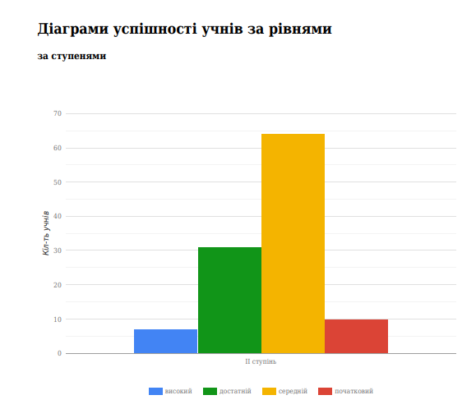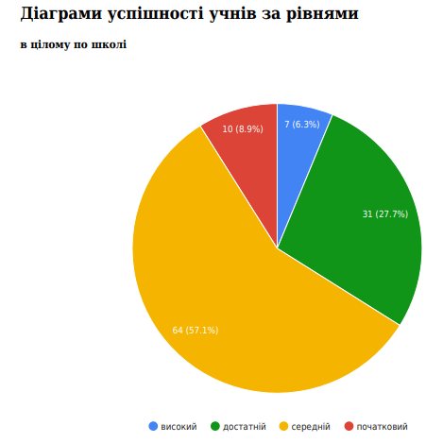

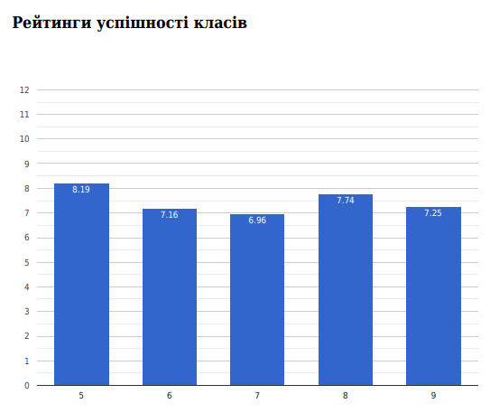

7. Управлінська діяльність у навчальному закладі.
Впродовж навчального року рішенням Педагогічної ради в закладі проводилося комплексне самооцінювання. Самооцінювання проводилось відповідно до нормативних документів та рекомендацій Центру забезпечення якості освіти. а також із консультуванням експертів із Центру забезпечення якості освіти в Донецькій області.
Виконані відповідні процедури самооцінювання за напрямками освітнє середовище, система оцінювання здобувачів освіти, управлінські процеси. Напрямок педагогічної діяльності через воєнний стан не був достатньо повно вивчений, тому самооцінювання педагогічної діяльності перенесено на 2022-2023 навчальний рік.
По результатам самооцінювання за трьома напрямками був створений відповідний аналітичний звіт який вказує на переваги та недоліки закладу (додається). Розроблені відповідні рекомендації по вдосконаленню якості освіти та пропозиції щодо розбудови Внутрішньої системи забезпечення якості освіти. Розроблені відповідні чіткі критерії для постійного кількісного аналізу самооцінювання закладу.
Самооцінювання ще в процесі його проведення вказало на ряд недоліків роботи гімназії які керівництво з підтримкою педагогічного персоналу почало негайно вирішувати. Таким чином на засіданнях Педагогічної ради було відпрацьовані відповідні рішення по вдосконаленню та виправлення недоліків в роботі за напрямком системи оцінювання здобувачів освіти. Розроблений проєкт Внутрішньої системи моніторингу рівня знань здобувачів освіти, основна мета якого вирішити основні проблеми за напрямком системи оцінювання здобувачів освіти.
8. Робота з батьками та громадськістю у навчальному закладі:
Під час всього навчального року окрема увага приділялась роботі з батьківською громадою закладу. Керівництво підтримувало роботу всіх органів батьківського самоврядування в межах дозволених чинним законодавством. Додатково була проведена робота із налагодження комунікації між учасниками освітнього процесу, а конкретніше батьки-педагогічний персонал-керівництво. З метою більш широкого інформування про діяльність закладу було створено загально шкільну групу в месенджері Viber «Шкільна рада». Батьківський колектив регулярно інформувався про заходи дозвілля в закладі та інші деталі життя дітей в гімназії наприклад: харчування, роботи медичної служби тощо. Відповідно до чинного законодавства представники органів батьківського самоврядування були максимально долучені до процесів всередені закладу. Так, наприклад, представники батьківської громади за згодою входили в робочу групу НАССР, в склад робочої групи з комплексного самооцінювання роботи закладу, запрошувались із дорадчим голосом на засідання Педагогічної ради тощо. Варто відзначити роботу батьківського самоврядування під час проведення ремонтних робіт із заміни вікон будівлі, під час якої батьківська громада активно на волонтерських засадах залучалась до виправлення недоліків оформлення освітнього середовища.
Під час воєнного стану робота закладу із батьками була напрямлена на збереження якості освіти учнів як тих хто залишився в межах громади так і евакуйованих, координації роботи з видачі гуманітарних наборів та інше.
Під час всього навчального року продовжувалась робота у співпраці із партнерами закладу, таким як БФ Доркас та інші, що дозволяло підтримувати дитячі економічні проєкти але через введення воєнного стану вимушено була призупинена. В закладі створено осередок «STEM дівчата». Керівництво гімназії залишається прозорим та відкритим для співпраці як з урядовими так і неурядовими громадськими об’єднаннями в межах чинного законодавства.

Директор Ігор ГУЛАЙ

